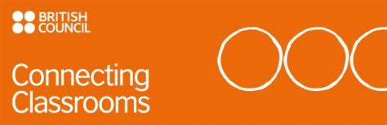

Vážená pani riaditeľka, (starostka)
Vážený pán riaditeľ, (starosta)

srdečne Vás pozývame na prvé stretnutie žiakov a pedagógov škôl, ktoré boli vybraté do projektu British Council Connecting Classrooms (Spájame triedy), pod názvom

Mikulášske popoludnie – škola baví školu

9. decembra 2010 o 13.30 hod.

v Spojenej škole, Opatovská 97, Košice

Oficiálne otvorenie projektu sa uskutočnilo 4. novembra 2010 v Bratislave, na ktorom sa okrem iných významných hostí zúčastnil poslanec NR SR pán Martin Poliačik.

Čo je podstatou programu?
§ Inklúzia
§ Medzinárodný rozmer vo vzdelávaní
§ Podpora študentom pre preberaní zodpovednosti za svoju školu aj komunitu

V Európe bude projekt počas svojho trojročného trvania pracovať s vyše 600 školami, 3 000 pedagógmi a 300 000 študentmi z 20 krajín.
Naše partnerské školy sú v Británii, Nemecku a Srbsku.
Partnerom British Council v projekte na Slovensku je Generálne riaditeľstvo MPC v Bratislave.
Cieľom Connecting Classrooms je prostredníctvom úzkej spolupráce študentov a pedagógov z rôznych krajín dosiahnuť kultúrne otvorené školy, ktoré dostatočne odrážajú nielen súčasný stav multikulturálnej spoločnosti na starom kontinente, ale aj vývojové trendy v tejto oblasti.
Viac informácií o projekte môžete nájsť na stránkach: www.britishcouncil.org/connectingclassrooms
www. britishcouncil.sk

Tešíme sa na Vás.
S pozdravom
Tím partnerských škôl
Alena Klimová, Gymnázium, Exnárova 10, Košice
Ing. Zuzana Lacková, Gymnázium, Trebišovská 12, Košice
Táňa Kopinová, SPŠElektrotechnická, Komenského 44, Košice
Mária Čabalová, Spojená škola, Opatovská 97, Košice
Ladislav Vangor, ZŠ, Bidovce

Kontakt: Alena Klimová – koordinátor, 055/ 6710486, 0918645812
gymnazium@gexnarke.sk, alenaklimova@centrum.sk

